Ciencias 11/11

Las condiciones de vida urbana

En las ciudades se brinda una gran cantidad y variedad de servicios, entre ellos, los servicios públicos, veamos cuáles son.

Leé la información de las páginas 120 y 121 del libro.

Realizá una lista con los servicios públicos y necesidades de una ciudad y sociedad.

¿En cuáles de las siguientes ciudades las personas tienen acceso a una buena calidad de vida y en cuáles no? ¿Por qué?

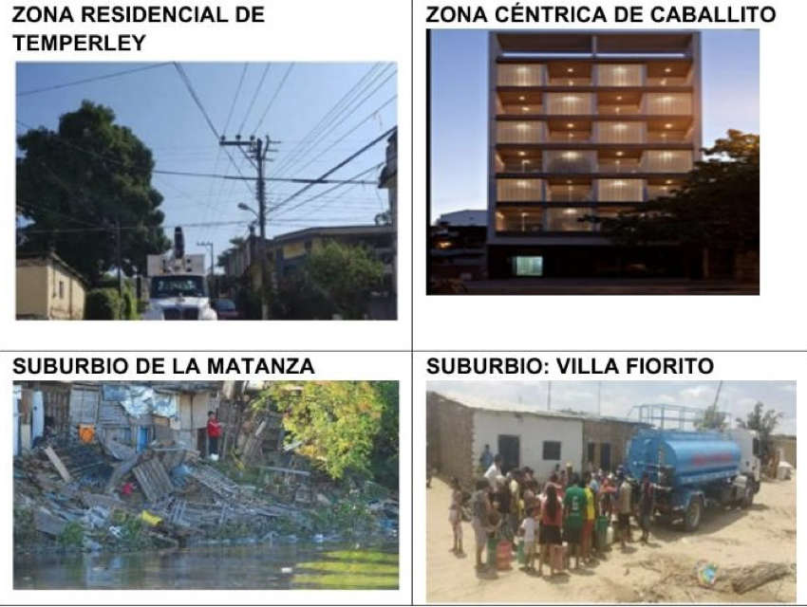

Te invito a ver el siguiente video sobre la Villa 31.

<https://drive.google.com/file/d/1iXtXk_pUJZxoqA2v2Skn51MO1hEstTfq/view?usp=sharing>

A partir de lo que viste en el video, ¿podés afirmar que la calidad de vida de los habitantes de la Villa 31 puede mejorar? ¿Por qué?

Prácticas 11/11

PRÁCTICA SOBRE “SUJETO TÁCITO”:

Hoy vamos a realizar un ejercicio de refuerzo sobre este tema, para eso les pido que antes recordemos las personas gramaticales que vamos a utilizar para descubrir cada Sujeto Tácito:

YO NOSOTROS/NOSOTRAS

TÚ VOSOTROS/VOSOTRAS

VOS USTEDES

USTED ELLOS/ELLAS

ÉL/ELLA

Observá el ejemplo:

Fuimos a la playa ayer. (Sujeto tácito: ….nosotros/nosotras…

– Iba manejando tranquilamente y estacioné. (Sujeto tácito: ……………….).

– ¿A dónde piensan ir? (Sujeto tácito: ……………………).

– Estaba tranquilo por lo que le habían dicho. (Sujeto tácito: …………………).

– Quiso ir a su casa, pero su madre se lo prohibió. (Sujeto tácito: ………………).

– Le diré a todos lo que hiciste. (Sujeto tácito: ……………….).

– Estuvimos en la Isla de Margarita, pero todo había cambiado. (Sujeto tácito: …………….).

– Debieron huir. (Sujeto tácito: ).

– ¡Así lo quiso! (Sujeto tácito: ).

– Llegamos tarde, había demasiado tráfico. (Sujeto tácito: ).

-No pude comer fritos. (Sujeto tácito: ).

– No nos dimos cuenta de eso. (Sujeto tácito: ).

– Cálmate, respira hondo, todo pasará. (Sujeto tácito: ).

– Andábamos temerosos de todo. (Sujeto tácito: ).

_ Sabéis bien cuál es vuestra función dentro de esta sociedad. (Sujeto tácito: ……………..)